

|  |  |
| --- | --- |
| **Etkinliğin Adı :** | Davranış Termometresi |
| **Gelişim Alanı** | Sosyal-Duygusal |
| **Yeterlilik Alanı** | Kişiler Arası İlişkiler |
| **Kazanım/Hafta** | * Zorlayıcı durumlarda kendi davranışlarını fark eder. * Otokontrolün geliştirilebilir bir beceri olduğunu anlar. |
| **Sınıf Düzeyi** | Ortaokul (5-8. Sınıf) |
| **Süre** | 40 dk (bir ders saati) |
| **Araç-Gereçler** | 1. Çalışma Yaprağı-1 2. Çalışma Yaprağı-2 3. Kalem 4. Bant |
| **Uygulayıcı İçin Ön Hazırlık** | 1.Otokontrol kavramı ile ilgili ön hazırlık yapar.  2.Çalışma Yaprağı-1’i herkesin görebileceği şekilde tahtaya asar.  3.Çalışma Yaprağı-2’yi öğrenci sayısı kadar çoğaltır. |
| **Süreç**  **(Uygulama Basamakları):** | **1.Öğretmen/Uygulayıcı etkinliğe başlamadan önce şu açıklamayı yapar;**  *“Sevgili arkadaşlar, bugün sizinle bir çalışma yapacağız. Hiç sinirlendiğinizde keşke kendimi daha iyi kontrol edebilseydim dediğiniz oldu mu? Bazen yapmamanız gerektiğini bildiğiniz halde o davranışı yaptığınız oluyor mu?”* diye sorar ve paylaşımlar alınır.  Ardından şu açıklamayı yapar:  ***“****Bazen öfkelendiğimizde ya da çok istediğimiz bir şey olmadığında hemen tepki vermek isteriz. Ama verdiğimiz tepki her zaman doğru olmayabilir. Bu durumlarda bize yardımcı olabilecek en güçlü avantajımız otokontrolümüz. Otokontrol, kişinin kendini yönetebilmesidir. Yani davranışlarını, duygularını ve düşüncelerini kontrol edebilmesidir. Eğer otokontrolümüzü kullanmazsak, bazen ani tepkiler verir ve sonrasında pişman olabileceğimiz sonuçlarla karşılaşabiliriz. Ama durup düşünürsek daha doğru tepkiler verebiliriz. Otokontrolü güçlü olan kişiler aceleyle hareket etmez, hedeflerine daha kolay ulaşır, arkadaşlarıyla daha dengeli ilişkiler kurar ve sorunları çözmede daha iyi kararlar alır. Bugün otokontrolümüz ile ilgili davranışlarımızı bir termometre üzerinde değerlendireceğiz.”*    *2.Öğretmen/uygulayıcı tarafından tahtada asılı olan Davranış Termometresi tanıtılır.*  *3.Öğretmen/uygulayıcı Çalışma Yaprağı-2’yi tüm öğrencilere dağıtır. Tahtadaki “****Davranış Termometre****”sine göre puanlamalarını ister. Öğrencilere doldurmaları için 10 dakika süre verir.*  *4. Tüm öğrenciler Çalışma Yaprağı 2’yi doldurduktan sonra öğretmen/uygulayıcı toplam puanı 0(sıfır)a yakın olan öğrencilerin otokontrolünü sağlamada daha başarılı olduğu, 20(yirmi)’ye yakın olan öğrencilerin ise otokontrolünü sağlamakta zorlandığını sınıfa açıklar. Öğretmen/uygulayıcı aşağıdaki değerlendirme sorularını kullanarak, gönüllü öğrencilerle soru-cevap şeklinde etkinliği sürdürür.” (Değerlendirme kısmında Çalışma Yaprağı 2’deki maddelerin tek tek ele alınması tavsiye edilir.)*   * ***Otokontrolünü sağlayabildin mi?*** * ***Otokontrolünü sağlayamadığın durumda ne tür zorluklar yaşayabilirsin?*** * ***Otokontrolünü sağlaman için neler yapabilirsin?***     **4. *Öğretmen/uygulayıcı şu açıklamayı yapar:***  *“Evet arkadaşlar, Bu etkinlikte davranış termometresini kullanarak, zor durumlarda verebileceğimiz tepkileri gözlemledik ve hangi davranışların uygun, hangi davranışların sorun çıkarabileceğini fark ettik. Termometremiz yüksek seviyelere çıkmadan durup düşündüğümüzde, ani tepkiler vermek yerine kendimizi kontrol ederek daha doğru kararlar alabileceğimizi, sorunları daha kolay çözebileceğimizi ve arkadaşlarımızla, çevremizle daha sağlıklı ilişkiler kurabileceğimizi deneyimledik. Öğrendiklerimizi günlük hayatımızda kullanalım ve termometremizdeki sıcaklık seviyemizi düşük tutmaya çalışalım.”* der ve etkinliği sonlandırır. |
| **Kazanımların Değerlendirilmesi:** | Zorlayıcı durumlarda kendi davranışlarını fark ettiği, Otokontrolün geliştirilebilir bir beceri olduğunu anladığı ve uygulamaya başladığı gözlemlenir. |
| **Uygulayıcıya Not:** | 1. Uygulayıcı süreci öğrencilerin anlayabileceği düzeyde kısa ve net açıklamalarla sürdürmelidir. 2. Uygulayıcı farklı öğrencilerden dönüt almaya dikkat etmelidir. Uygulayıcı tüm öğrencilerin gönüllülük esasıyla sürece katkı sunmasını sağlamaya dikkat etmelidir. |
| **Özel Gereksinimli Öğrenciler İçin Not:** | Etkinlik, özel gereksinimli öğrencilerin yetersizlik durumuna göre uyarlanabilir. |

**ÇALIŞMA YAPRAĞI-1**

***Davranış Termometresi***

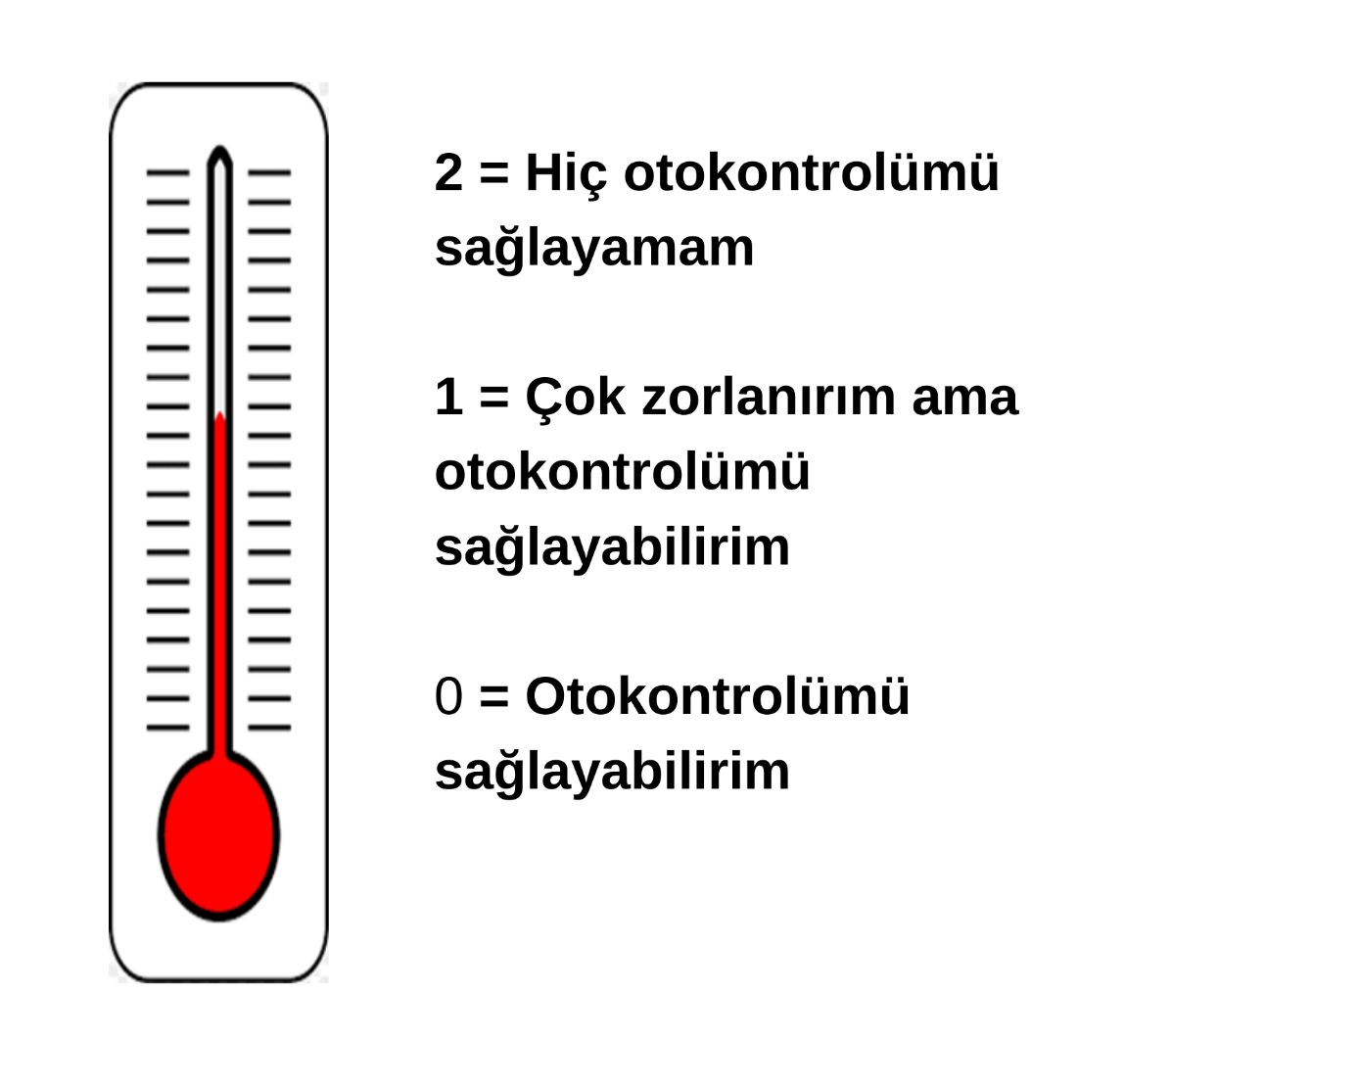

**ÇALIŞMA YAPRAĞI-2**

|  |  |
| --- | --- |
| **Örnek Durum** | **Derece** |
| Kardeşim en sevdiğim eşyamı kırdı. |  |
| Kantindeyken, izinsiz bir şekilde önüme geçen biri oldu. |  |
| Saat çok geç, uyumam gerek ama internette dolaşmak istiyorum. |  |
| Sağlığıma zararlı olduğunu bildiğim halde, çok fazla abur cubur yemek istiyorum. |  |
| Yarın önemli bir sınavım var ama arkadaşlarım beni dışarı çağırdı. |  |
| Arkadaşlarım beni istemediğim bir şeye zorladı. |  |
| Ders esnasında çok sıkıldım. |  |
| Arkadaşlarımla oynadığım oyunda kaybettim. |  |
| Arkadaşımın yaptığı şakaya kırıldım. |  |
| Önemli bir sınavım olduğunda çok panikliyorum. |  |
| TOPLAM |  |